29 сентября – Всемирный день сердца 2020

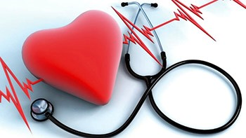 Одной из самых актуальных проблем научной медицины и практического здравоохранения начала XXI века являются болезни системы кровообращения (БСК).

По данным Всемирной организации здравоохранения, существует семь основных факторов риска развития сердечно-сосудистых заболеваний (ССЗ):

* употребление табака;
* злоупотребление алкоголя;
* повышенное артериальное давление;
* гиперхолестеринемия;
* избыточная масса тела;
* недостаточное употребление фруктов и овощей;
* малоподвижный образ жизни.

***Артериальная гипертензия*** является основной причиной риска развития сердечно сосудистых заболеваний. Если вы, измеряя у себя артериальное давление (АД), хотя бы дважды обнаружили, что цифры оказались выше чем 140/90 мм.рт.ст., то это с большей долей вероятности означает, что у вас есть такое заболевание, как артериальная гипертензия. Следует обратиться на прием к врачу-терапевту участковому для проведения обследований и уточнения диагноза.

При артериальной гипертензии в первую очередь страдают сердце, сосуды, особенно сосуды головного мозга и сетчатки глаз, поражаются почки. Высокое артериальное давление увеличивает риск развития инфаркта миокарда и мозгового инсульта – двух самых опасных для жизни осложнений артериальной гипертензии.

Очень часто появление заболеваний сердца напрямую связывают с ***нарушением правильного питания.*** В целях профилактики следует заменить жирное мясо постным, а животный жир растительным маслом. Не менее двух раз в неделю устраивайте рыбные дни. Старайтесь не переедать. Полезно увеличить употребление продуктов, содержащих калий и магний (морская капуста, изюм, свекла, абрикосы, кабачки, тыква, гречка). Необходимо ограничить употребление соли.

***Избыточная масса тела*** повышает риск развития ИБС и других заболеваний, связанных с атеросклерозом. Для оценки своего веса используйте простую формулу определения индекса массы тела (вес (кг) /рост (м 2) = индекс массы тела).

Если индекс массы тела меньше 25 – это желаемая масса тела; если больше 28 у женщин и 30 у мужчин можно говорить об ожирении. Риск развития ССЗ повышается у мужчин с окружностью талии больше 94 см и, особенно, при окружности больше 102 см, у женщин – соответственно больше 80 см и 88 см. Наиболее распространенными причинами избыточного веса являются семейные факторы (они, отчасти, могут быть генетически обусловлены, но чаще отражают общие пищевые привычки), переедание, диета с высоким содержанием жиров и углеводов, а также недостаточная физическая активность.

***Курение*** – один из основных факторов риска. Почему курение опасно? Потому что даже одна сигарета повышает давление на 15 мм.рт.ст., а при постоянном курении повышается тонус сосудов, снижается эффективность лекарственных препаратов. Если человек выкуривает 5 сигарет в день - это повышение риска смерти на 40%, если одну пачку в день – на 400%, то есть шансов умереть в 10 раз больше!

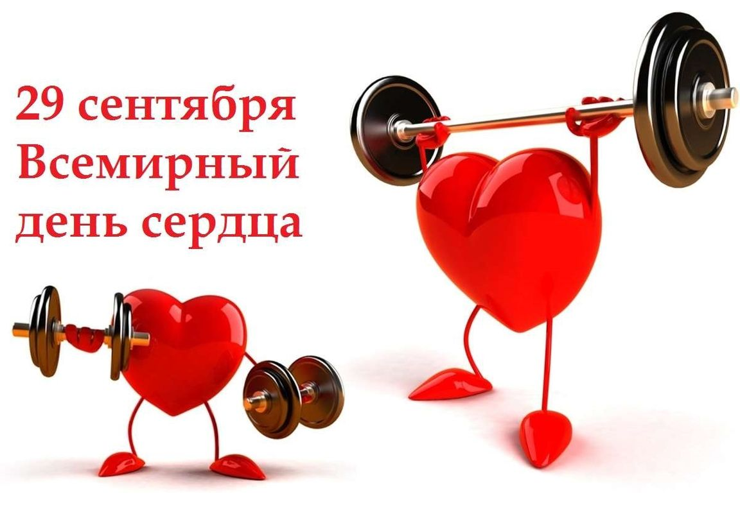***Физическая активность.*** Низкая физическая активность способствует развитию ССЗ в 1,5-2 раза чаще, чем у людей, ведущих физически активный образ жизни. Ходьба в быстром темпе в течение получаса в день может снизить риск сердечно-сосудистых заболеваний приблизительно на 18% и инсульта на 11%. Для профилактики ССЗ и укрепления здоровья наиболее подходят физические упражнения, предусматривающие регулярные ритмические сокращения больших групп мышц: быстрая ходьба, бег трусцой, езда на велосипеде, плавание, ходьба на лыжах и др.

Таким образом, для эффективной профилактики большинства сердечно-сосудистых заболеваний и их осложнений необходимо выполнять несколько правил:

* Контролируйте ваше артериальное давление.
* Контролируйте уровень холестерина.
* Питайтесь правильно.
* Занимайтесь физическими упражнениями: даже немного лучше, чем ничего.
* Не начинайте курить, а если курите - попытайтесь бросить, каким бы трудным это не казалось.
* Не злоупотребляйте употреблением алкогольных напитков
* Попытайтесь избегать длительных стрессов.

Прислушайтесь к своему организму. Если у вас повышается артериальное давление, появилась одышка, слабость, периодически ощущаете боль в сердце - не ждите осложнений, запишитесь на прием к врачу-терапевту участковому.



ГУ «Городокский районный центр гигиены и эпидемиологии»